Tmp275的IIC传输
- 一个通讯过程中数据传输：开始标志start—从机地址（当R/W为高时）
- Tmp275的从机地址表
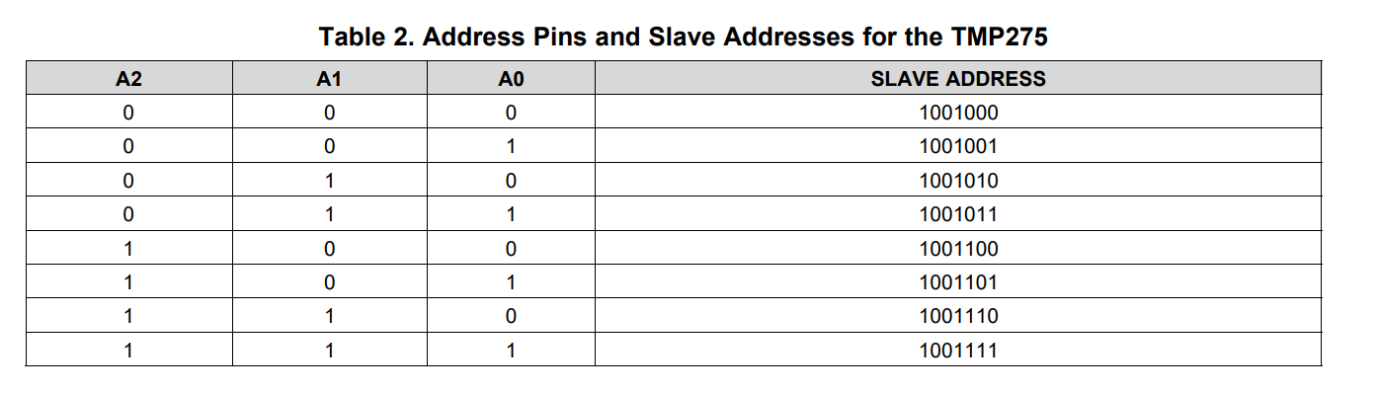
本电路中我们将三个地址端均接为0。
- 芯片功能
- time_out功能（超时）
如果在start和stop之间有一定时间（通常为54ms）没有数据（sda始终保持低位），tmp275就会进入time-out模式并等待下一次start信号。为了防止进入该模式，则通讯速度必须得至少大于1kHz。
- 基本温度读取功能
- 报警功能

- 芯片工作模式
- shuntdown mode(SD)
关机模式：SD位设为1时，一旦进行完电流转换，设备就被关闭；SD=0时，设备保持连续转换状态。
- thermostat mode (TM)
TM=0处于比较器模式
TM=1处于中断模式
比较器模式：当温度高于或等于在T（HIGH）寄存器中的设定值时，alert引脚被激活；且alter将一直保持活跃，直到温度值低于T（LOW）寄存器中的设定值。
中断模式：当温度超过T（HIGH）或者低于T（LOW）时alert引脚被激活。当主机读取温度寄存器时（temperature register），alert脚被清零。
  - one-shot（OS） 单次测温模式
当芯片处于sd(关机)模式时，向OS位写入一个1就会开启OS模式。当读完一次温度后，芯片又会返回sd模式。当读取配置寄存器（configuration register）时，os位总是0。
- 芯片内的寄存器介绍
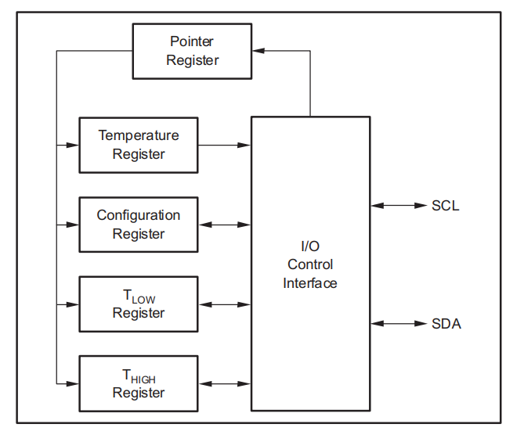
1）Point register：与IO口连接，用于定位一个指定的数据寄存器。
Point register的最低两位用用选择寄存器，如下表所示。
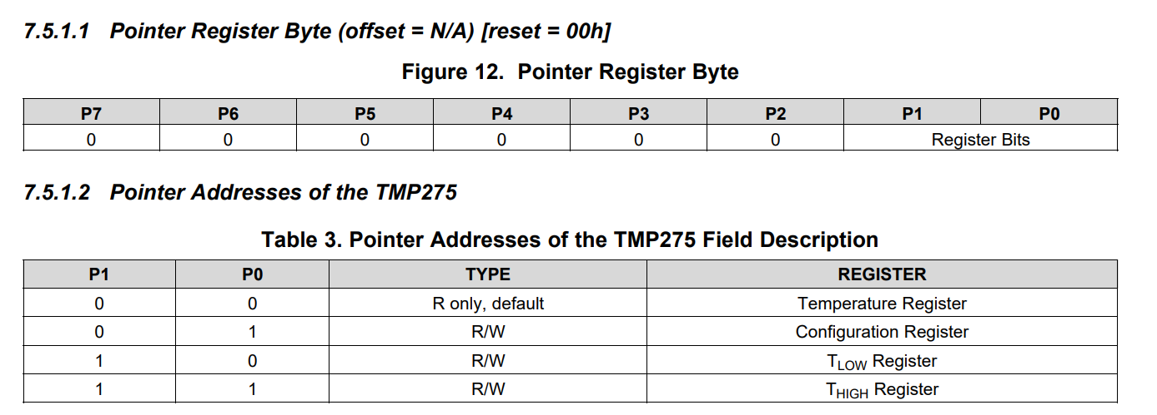
2）Temperature register： read-only
读取最近的温度数据，有16位（两个byte）。但是温度的分辨位共12bit。第一个字节最重要，第二个字节不重要，D7~D4如果不需要可以不读取。
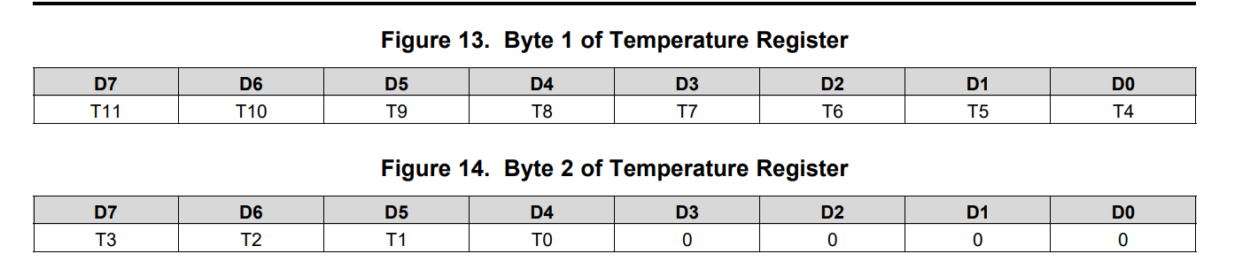

3）Configuration register 8bit writer/read
用于配置温度传感器的工作模式。Reset后全部位为0.
读/写操作首先在MSB上执行
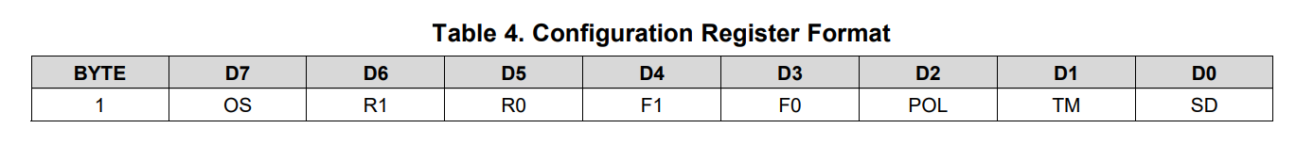
POL位用来配置alert引脚输入的极性有效值。
Pol=0，则ALTERT=LOW（低电平）有效
POL=1，则ALERT=HIGH（高电平）有效

F1，F0：故障状态位
用于防止偶然的噪声触发alert。
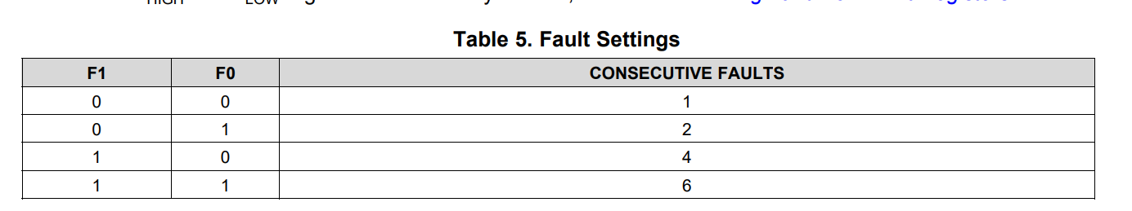
R1/R0：分辨率控制位
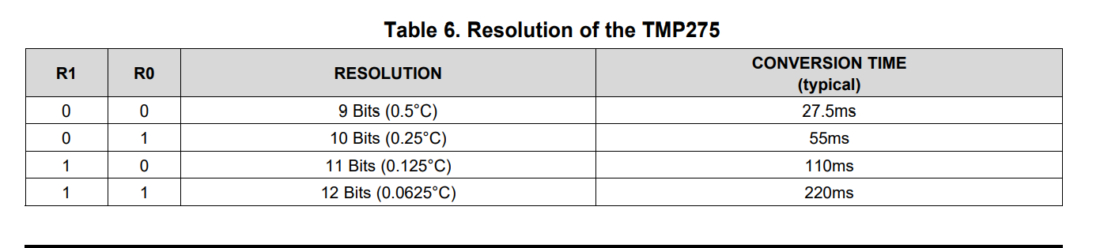

- T(high)和T(low)寄存器
在比较器模式下，当温度超过或等于Thigh时，就会按照F1和F0的设定的次数产生故障信号。
在中断器模式下，当温度超过Thigh时，alter被激活直至任意一个寄存器被读取或者设备成功响应smbus警告响应地址。当芯片处于关机状态时，alter也被清除。此货，alter被激活当且仅当温度低于Tlow时，alert的清除同上；之后这个循环开始往复。
- 如何往tmp275写数据
数据帧格式： Address byte+ point regesiter byte+data byte +data byte
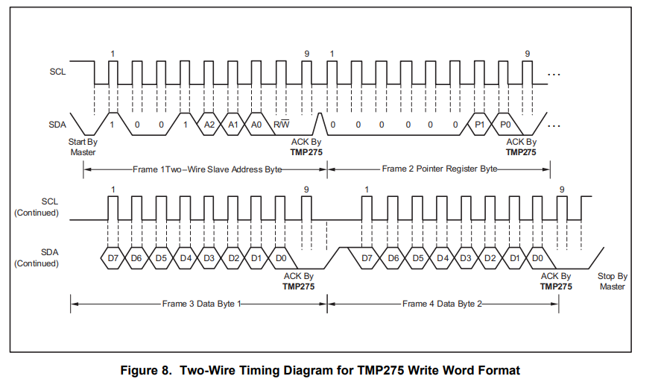
- Address byte=1 0 0 1 A2 A1 A0 R/Wbar
前7位为从机地址（slave address），第8位为传输方向指示。高电平读，低电平写，这里写数据，所以我们设为低电平。
参考我们的电路图，这帧数据应为：Address byte=10010000.
- point register byte=000000（p1）（p0）
:这帧数据传送给point register，用来指定写入的寄存器。
前六位为保留位，均为0，后两位根据下表来配置想要写入的寄存器：

3）databyte:想要写入的数据，这个请自行参考各个寄存器各位是用来干什么的。
- 如何读取tmp275的数据
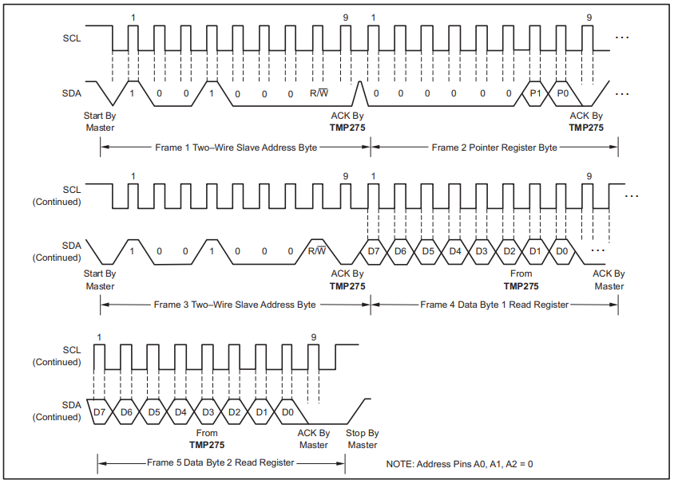
当我们想反复读取同一寄存器中的数值时，我们不用重新发送point register byte，直接读就可以了。

